Flot brydning ved DM i Kolding

Kolding IF brydeafdeling vil gerne benytte lejligheden til at takke brydeforbundet, de danske klubber og ikke mindst bryderne, for at have været med til at skabe et DM på et meget højt niveau.
Ved DM i Kolding blev der vist brydning af meget højt niveau og det viser at ungdomsbryderne i denne periode har flyttet sig rigtig meget opad niveaumæssigt.
Finalerne lørdag viste hvor tæt den toppen er blevet i dansk drenge og ungdomsbrydning. Ud af de 9 finalekampe blev de 7 kampe først afgjort i 3 periode efter meget intens og stærk brydning af finaledeltagerne.
Søndag var der lidt større forskel mellem finaledeltagerne. Ud af de 7 finalekampe der blev afviklet søndag var det de 2 af kampene der var ude i 3 tætte perioder.
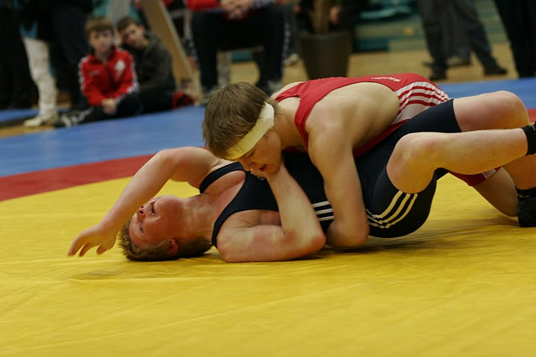
På billedet – Simon Simonsen Thor V vinder over Dennis Buch Kolding

På vegne af Kolding IF brydeafdeling
Torben Stolten Thomsen
Næstformand

